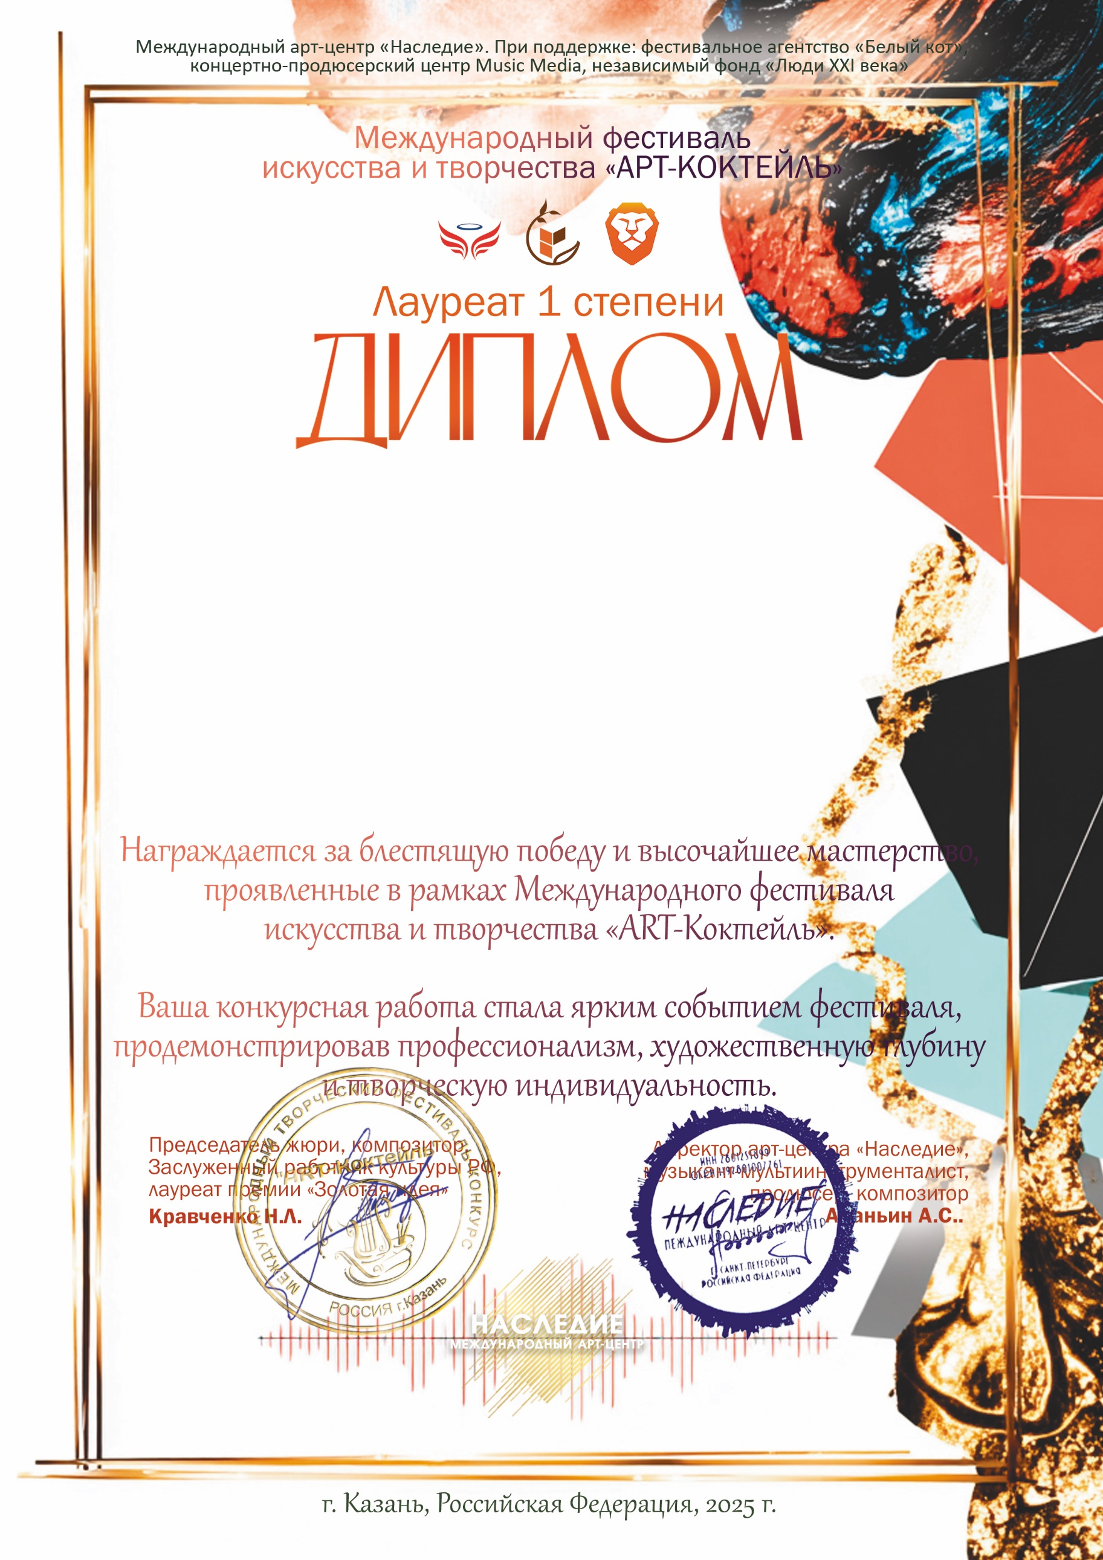

54022

Бекмерзоева Гульмира
(Саратовская область Энгельсский район село Узморье МБУ ДК «Узморский»)
Руководитель/преподаватель: Ауст Светлана Валерьевна

Номинация: Декоративно-прикладное искусство; категория: 12-15 лет
Конкурсная работа: «Рождественский ангел»
12 января 2026 года

